A 1
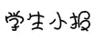

.中 秋 （节选）

如果那也算作一次分离
在我年轻的心中
是否可以原谅你
就像落叶可以原谅野风 无礼
青春可以原谅岁月 将她抹去

蟋蟀停止了吵闹
石榴树挂满了羞红的果
最后那一场雨淋湿了野玫瑰
（他们说湖边的玫瑰喜欢歌）
你会不会坐在月下
听我唱
听我的歌飞进山林
飞越湖水
飞向那一轮圆月

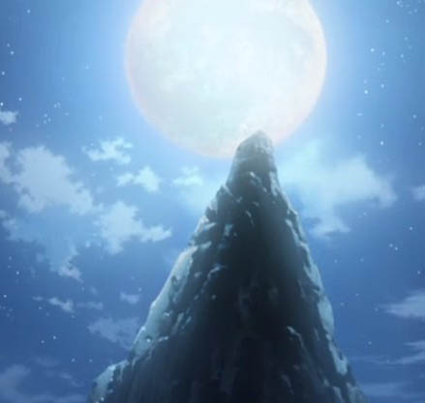

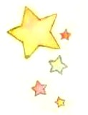

农历八月十五是我国的传统节日——中秋节。中秋节与春节、清明节、端午节是中华民族的四大传统节日。“中秋”一词，最早见于《周礼》。据史籍记载，古代帝王祭月的节期为农历八月十五，时日恰逢三秋之半，故名“中秋节”；又因为这个节日在秋季八月，故又称“秋节”、“八月节”、“八月会”、“中秋节”；又有祈求团圆的信仰和相关习俗活动，故亦称“团圆节”、“女儿节”。因中秋节的主要活动都是围绕“月”进行的，所以又俗称“月节”、“月夕”、“追月节”、“玩月节”、“拜月节”；在唐朝，中秋节还被称为“端正月”。中秋节的盛行始于宋朝，至明清时，已与元旦齐名，成为我国的主要节日之一。关于中秋节的起源，大致有三种：起源于古代对月的崇拜、月下歌舞觅偶的习俗，古代秋报拜土地神的遗俗.
为传承民族文化，增强民族凝聚力， 中秋节从2008年起被国务院列为国家法定节假日。国家非常重视非物质文化遗产的保护，2006年5月20日，该节日经国务院批准列入第一批国家级非物质文化遗产名录。
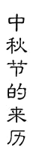
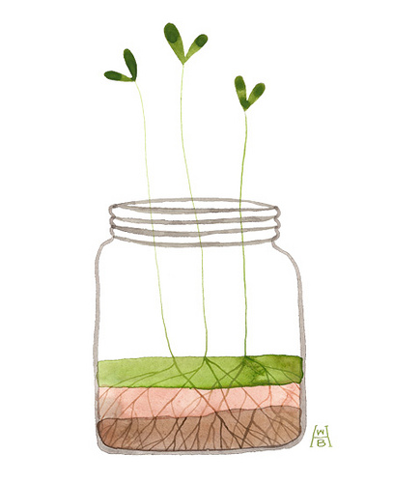

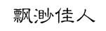

中秋的传说有很多版本。可是无论有多少版本，一点是共通的：嫦娥是射日英雄后羿之妻，王母感后羿射日之功，赠之不死仙药。而嫦娥因故吃了仙药，无法逗留地面，飞天奔月而去。
有的版本中仙药是一粒，被嫦娥得之。而更多版本是两粒：人服一粒长生，服二粒成仙。后羿拿回家给嫦娥保管，准备夫妻分食，然而却被意外打破了这个计划。 意外是什么？无数版本的意外让嫦娥的形象在千百年来飘忽不定。有传说是嫦娥因不知详情而全服下；有人说嫦娥是好奇偷食；也人说嫦娥是故意盗之；一种悲伤的说法是后羿冷落嫦娥，嫦娥伤心而去；还有的传说是，后羿的部下蓬蒙趁后羿率众徒外出狩猎时手持宝剑闯入后院，威逼嫦娥交出宝物，嫦娥危急中将宝物吞下……无论如何，这个意外，造就了千古传说中一位最美丽浪漫、也最缥缈不定的月宫佳人。
服下仙药的嫦娥身子渐渐飘离地面，而广邈清冷的天空中，该去哪里呢？抬头望见皎洁的月光，嫦娥终于决定向那轮圆月冉冉飞去。
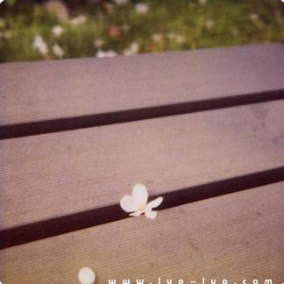

天行健，君子以自强不息；地势坤，君子以厚德载物。——清华大学校训

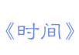
耶鲁大学励志短语之学习篇
1、学习永远是第一位的，不能舍本逐末。
2、重视预习和复习，学会自学。不错，考前突击可以使你取得高分，但速成的知识也是脆弱的。我不想我毕业后发现自己什么都没记住，大脑空空如也。
3、上课跟上老师的思维，能坐第一排就做第一排。
4、懂得配合，课堂上活跃一些，不是作给别人看，是做给自己看。
5、一定要即时完成老师的作业，的确，大学作业是可以拖的，但那不是你懈怠的理由。
6、永远不要忘记合作学习，相互学习，在大学，没有高考的压力，这种单纯的向学精神更是难能可贵的。
7、要有自己的计划，英语四六级和计算机二级都要靠自己在平常默默努力，的确，这个也需要突击，但仅凭突击，风险也忒大了点。
8、对自己要有高层次的要求，不要不挂就呼万岁。
时间过得很周折，比骤雨汇集成河再奔流向海还要崎岖。
失败之后，比起落空的志向，家人和邻居的眼色，同窗不经意的话，晦涩的日子，失利的阴影更让人难受。
那种急于为旁人承认的姿态，并不等于生涩无知。
它的别称大概是能和奋发图强、越挫越勇什么的列在同一支队伍里。
时间一直自顾自地延续着。即便我们开始忘记那些不快和艰辛的时候，心里还是留下了瞬间的快照。
每个人的背后都有无数的故事，光鲜的，暗淡的，耀眼的，平凡的。他们都像那一摞摞不同的日记本里反复强调的那样，前一句写满了愤懑或者忧伤，后一句一点要跟上“我愿明天不是这样。”

（文/天一浅陌）
A 2
制作人：高二（2）班 郭玉雯

Lux et Veritas（真理和光明）——耶鲁大学校训
一切过去了的都会变成亲切的怀念――
老师，我怀念中学时代，怀念母校，怀念您……
如果时光能倒流，让我重新回到学生时代――
亲爱的老师，多么想再聆听您那语重心长的教诲…… 教师节诗歌
别后，漫长的岁月，您的声音，常在我耳畔响起；您的身影，常在我眼前浮现；您的教诲，常驻在我的心田……
人生是一条没有尽头的路，我走着，走着，不断地走着。当我疲惫懈怠时，记忆中就会浮起您坚定的面容，坚毅的声音，坚韧的精神。老师呵，您教会了我生活，我怎能将您忘怀！
每当收获的时刻，我总会情不自禁地想念辛勤播种的耕耘者----老师。
老师，离别虽然久长，而您那形象仿佛是一个灿烂发亮的光点，一直在我的心中闪烁。
今天，我在遥远的地方，把您给予我的昨天，折叠成记忆的小船，任其飘荡在思念的心湖里。
服饰依旧，容光依旧。您那熟悉的板书、熟悉的声音，将我们的思绪牵向往昔的学生时代。哦，老师……
怀念您，亲爱的老师！在我心中珍藏着您明眸的凝视，它们像两眼清泉，永远奔流在我的心谷……
饮其流者怀其源， 学其成时念吾师。
